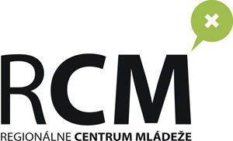

CENTRUM VOĽNÉHO ČASU - Regionálne centrum mládeže
STROJÁRENSKÁ 3, 040 01 KOŠICE
tel: 055/622 3820, 0911 488801 fax: 055/694 1398, www.rcm.sk
____________________________________________________________________________________________________

P r i h l á š k a

na konzultácie k SOČ pre žiakov SŠ - 11.12.2018 (Spojená škola, Kollárova 17, Sečovce)

Škola: ..................................................................................................................................

Meno, Priezvisko:

Prihlášku zašlite do 07.12.2018 e - mailom: petra.horvathova@rcm.sk

